VBS多用户功能需求分析和初步方案

邓尉 2014年3月6日

# 1. 多用户功能需求分析

## 1.1 需求背景

目前，vSphere Data Protection (VDP) V5.5产品只能提供管理员用户进行数据的备份和恢复操作。虽然系统支持多个管理员，但是由于每个管理员用户都拥有同等的权限，无法设置不同管理员的管理范围，即所有管理员用户都能够管理vSphere系统中所有虚拟机的备份和恢复工作，这样容易造成管理混乱。

当然，我们也可以让一个管理员用户专门管理vSphere系统中所有虚拟机的备份和恢复，但当vSphere系统中部署了数量庞大的虚拟机时，该管理员的工作负担将会变得特别繁重。

因此，我们希望扩展VDP以提供多用户管理功能，即除了管理员用户外，还应允许多个普通用户管理整个vSphere系统中部分虚拟机的备份和恢复工作，即新开发的VBS（vSphere Backup Suite）产品应提供多用户功能，以解决上述问题。

## 1.2 需求描述

VBS（vSphere Backup Suite）产品多用户功能需要实现由多种类型用户对vSphere系统中虚拟机进行备份恢复管理，每种类型用户能够管理的虚拟机范围和权限不同。

VBS产品有两种用户类型：管理员用户和普通用户。管理员用户拥有vSphere系统中所有虚拟机备份恢复管理权限，能够创建普通用户并为普通用户分配虚拟机管理范围。普通用户只能备份恢复自身管理范围内的虚拟机，对管理范围外的虚拟机不可见。

管理员用户与普通用户的区别如下图所示：

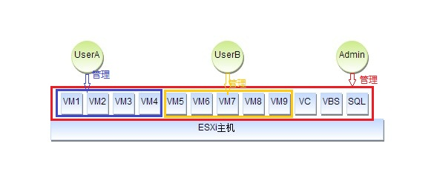

图1-1 管理员用户与普通用户区别图

图中，UserA和UserB是普通用户，Admin是管理员用户。UserA管理四台虚拟机VM1-VM4，对虚拟机VM5-VM9不可见；UserB管理五台虚拟机VM5-VM9，对虚拟机VM1-VM4不可见；Admin管理ESXi主机上的所有虚拟机。

# 2. VBS多用户功能的初步方案

## 2.1 VBS多用户功能模块图

多用户管理功能模块包括两大模块：配置模块和用户登录模块。配置模块又包括创建用户和权限分配两个子模块。如下图2-1所示：



图2-1 多用户管理模块

**（1）用户登录**

VBS管理员用户和普通用户首先需要通过用户登录模块登录到VBS主页面，然后才能使用VBS提供的相应功能。

**（2）创建用户**

通过创建用户模块，VBS管理员可以创建普通用户。拥有管理员权限的vCenter Server用户即是VBS管理员用户。

**（3）分配权限**

通过分配权限模块，VBS管理员可以为每个普通用户设定管理的虚拟机范围以及其他权限。

## 2.2 多用户功能交互图

VBS管理员用户登录时，多用户管理功能各模块交互图如下：

图2-2 管理员登录时多用户功能模块交互图

VBS普通用户登录时，多用户管理功能各模块交互图如下：



图2-3 普通用户登录时多用户功能模块交互图

## 2.3 多用户管理界面

### 2.3.1 管理员使用VBS系统时多用户管理界面跳转流程

首先，管理员登录VBS系统，在用户登录界面输入口令。用户登录界面如下图所示：



图2-4 VBS用户登录界面

接着，在后台，用户登录模块会使用VBS管理员口令连接vCenter。在连接成功后，用户登录模块向VBS请求VBS管理员主界面。请求成功后，VBS返回VBS管理员主界面给管理员用户。管理员用户点击用户管理选项，进入用户管理窗口。在用户管理窗口，管理员点击创建用户按钮，显示如下界面。



图2-5 用户管理窗口——创建用户

管理员用户在用户管理窗口，点击分配权限按钮，VBS将显示如下界面：



图2-6 用户管理窗口——分配权限

### 2.3.2 普通用户使用VBS系统时多用户管理界面跳转流程

首先，普通用户登录VBS系统，在用户登录界面输入口令。用户登录界面如下图所示：



图2-7 VBS普通用户登录界面

接着，在后台，用户登录模块会使用VBS管理员口令连接vCenter。在连接成功后，用户登录模块向VBS请求VBS普通用户主界面。请求成功后，VBS返回VBS普通用户主界面给管理员用户，普通用户主界面如下图所示：

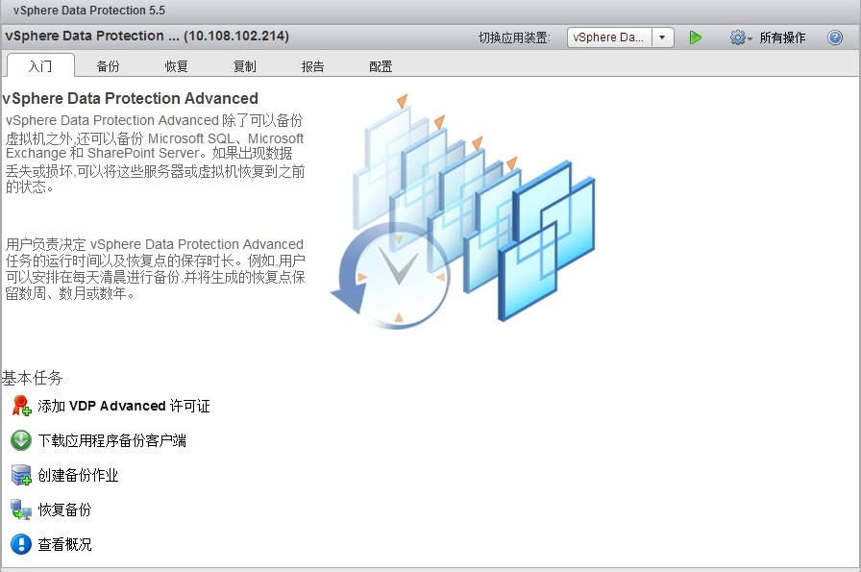

图2-8 VBS普通用户主窗口